Carta de Patrocinio

Yo, Juan Morano, representante de la ciudadanía mediante el cargo de Diputado de la República declaro mi patrocinio a la iniciativa juvenil de ley “Ley sobre reconocimientos del tercer sexo” presentada por los alumnos del Liceo Comercial Diego Portales, de la Región de O’Higgins, dentro del marco Torneo Delibera 2016.

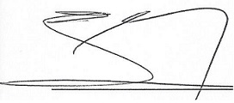

_____________________
Firma
Fecha: 01/08/2016

